Информация о медицинском обслуживании
в МАДОУ «Детский сад №70»
Медицинское обслуживание – это организационно-медицинская работа, обеспечивающая проведение медицинских осмотров детей, профилактических и оздоровительных мероприятий, медико-педагогической коррекции; санитарно-просветительская работа, включающая консультирование семей по вопросам физического развития, укрепления и сохранения здоровья ребенка; взаимодействие с учреждениями здравоохранения по вопросам оказания медицинской помощи детям, внедрения эффективных форм профилактики и оздоровления детей дошкольного возраста.
Медицинское обслуживание детей в Учреждении осуществляется штатным медицинским персоналом и медицинским персоналом учреждения здравоохранения на основании заключенного договора с поликлиникой.
Врач-педиатр ГАУЗ «Детская городская поликлиника № 9» Щербакова Лидия Леонтьевна - врач-педиатр высшей квалификационной категории
Старшая медицинская сестра (штатный сотрудник ДОУ) – Мухаметзянова Альбина Фаридовна
График работы медицинского кабинета
ежедневно с 8.00 до 18.00
Прием врача-педиатра
вторник с 8.30 до 13.00
Задачи медицинского обслуживания
в дошкольном учреждении:
- Получение объективной информации о физическом состоянии и здоровье детей.
- Анализ физического, нервно-психического развития и здоровья детей для планирования профилактических и оздоровительных мероприятий.
- Осуществление эффективной организационно-медицинской работы в ДОУ, своевременное внесение соответствующих коррективов в медицинское обслуживание детей с учетом их возрастных и индивидуальных особенностей.
- Проведение консультационно-просветительской работы с работниками ДОУ и семьями воспитанников по вопросам физического развития и оздоровления детей дошкольного возраста.
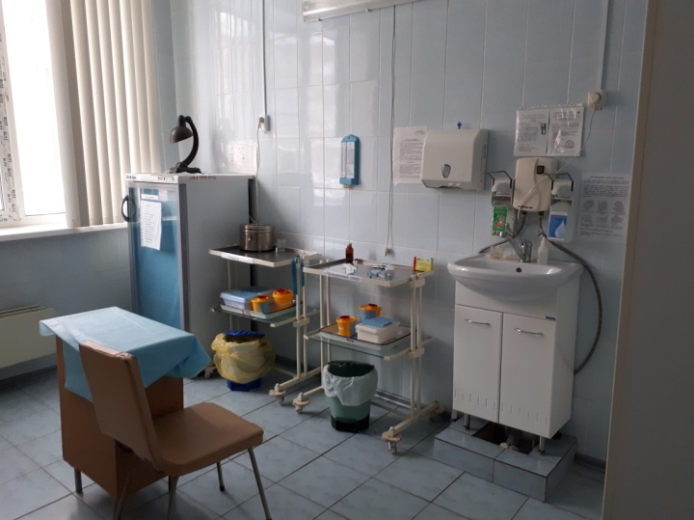
Медицинский блок представлен следующими помещениями: медицинский кабинет (осмотр детей, работа с документацией, рабочее место врача и медицинской сестры), процедурный кабинет (проведение профилактических прививок), и изолятор на 4 койки место (оказание доврачебной помощи). Медицинский блок оснащен медицинским оборудованием и инвентарем, медикаментами в необходимом объеме. Сроки годности и условия хранения соблюдены.
Учреждение имеет лицензию на осуществление медицинской деятельности при организации первичной доврачебной медико-санитарной помощи в амбулаторных условиях.

Функции медицинской сестры ДОУ
1. Составляет:
- меню, обеспечивающее сбалансированное питание воспитанников;
- график проведения вакцинации;
- график контроля выполнения работниками санитарно-эпидемиологического режима.
2. Осуществляет:
- динамическое медицинское наблюдение за физическим развитием и ростом детей;
- антропометрические измерения воспитанников;
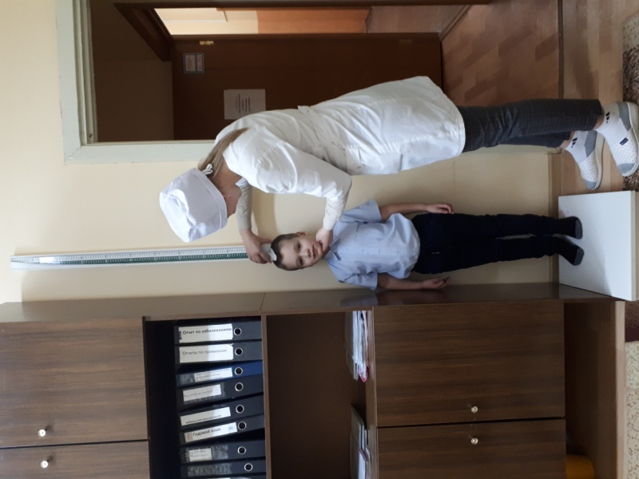
- распределение детей на медицинские группы;
- медицинский осмотр и иммунопрофилактику (совместно с врачом-педиатром);
- оказание первой медицинской помощи при возникновении несчастных случаев;
- наблюдение за самочувствием и физическим состоянием детей после прививок и на физкультурных занятиях;
- дифференциацию детей по группам для занятий физической культурой в целях профилактики и коррекции имеющихся нарушений;
- выявление заболевших детей, своевременную их изоляцию;
- информирование администрации и педагогов ДОУ о состоянии здоровья детей, рекомендуемом режиме для воспитанников с отклонениями в состоянии здоровья, заболеваниях острыми инфекциями, гриппом, энтеробиозом и т. д.
3. Проводит:
- консультации по вопросам физического развития и оздоровления детей;
- консультационно-просветительскую работу с педагогами, родителями (или законными представителями) по вопросам физического развития детей, воспитания здорового образа жизни, профилактики инфекционных заболеваний, адаптации детей;
- мероприятия по профилактике и предупреждению заболеваний (витаминизация и др.);
- работу с воспитанниками и работниками ДОУ по формированию здорового образа жизни.
4. Участвует в педагогических совещаниях по вопросам оздоровления и закаливания детей.
5. Контролирует:
- режим физических нагрузок детей с учетом их возрастных и индивидуальных возможностей;
- двигательную активность детей на физкультурных занятиях и в течение дня;
- организацию и проведение закаливающих мероприятий;
- качество организации питания детей;
- санитарно-гигиенические условия осуществления образовательного процесса;
- соблюдение правил личной гигиены детьми и работниками ДОУ;
- соблюдение обслуживающим и техническим персоналом санитарно-эпидемиологического режима;
- ведение работниками ДОУ установленной документации в пределах своих полномочий.
Медицинский персонал в соответствии с действующим законодательством РФ несет ответственность за:
- Качество медицинского обслуживания детей.
- Оснащение медицинского кабинета ДОУ в соответствии с санитарными требованиями.
- Хранение медицинских препаратов, лекарственных средств и т. д.
- Ведение медицинской документации, предоставление отчетности.
- Проведение медицинских и профилактических мероприятий.
- Разглашение сведений об особенностях физического развития, заболеваний воспитанников.
- Правонарушения и вред, причиненный воспитаннику.
Регулярно в детском саду проводится санпросвет работа с родителями детей, воспитателями в виде консультаций, бесед, выступлений на родительских собраниях и медико-педагогических совещаниях на различные темы по плану, разработанному совместно заведующим ДОУ. Информацию о состоянии здоровья ребенка, о профилактике различных заболеваний, вакцинации родители получают через беседы с медицинским персоналом, педагогами, через родительские уголки.
В детском саду оборудованы стенды с информацией для родителей и воспитателей на медицинскую тематику, которая ежемесячно обновляется.
Постоянно ведется анализ оздоровительной работы, питания, корректируются планы работы, вводятся пункты, направленные на улучшение и более подходящие условиям работы.
Контроль над медицинскими аспектами работы дошкольного учреждения осуществляют заведующий дошкольно-школьным отделением и старшая медицинская сестра поликлиники. Работа проводится в тесном контакте с представителями санэпидемслужбы при плановых посещениях или перекрестных проверках. Проверяют санитарно-гигиеническое состояние помещений, их воздушный, температурный режим, освещенность, наличие соответствующей мебели, физкультурного инвентаря; обращают внимание на соблюдение противоэпидемического режима, профилактику острых кишечных заболеваний и пищевых отравлений, организацию физического воспитания, закаливания детей, качество медико-педагогического контроля на занятиях. Сведения о выявленных нарушениях доводят до администрации дошкольного учреждения с требованием их устранения, а при необходимости сообщают муниципальным отделам образования и здравоохранения

